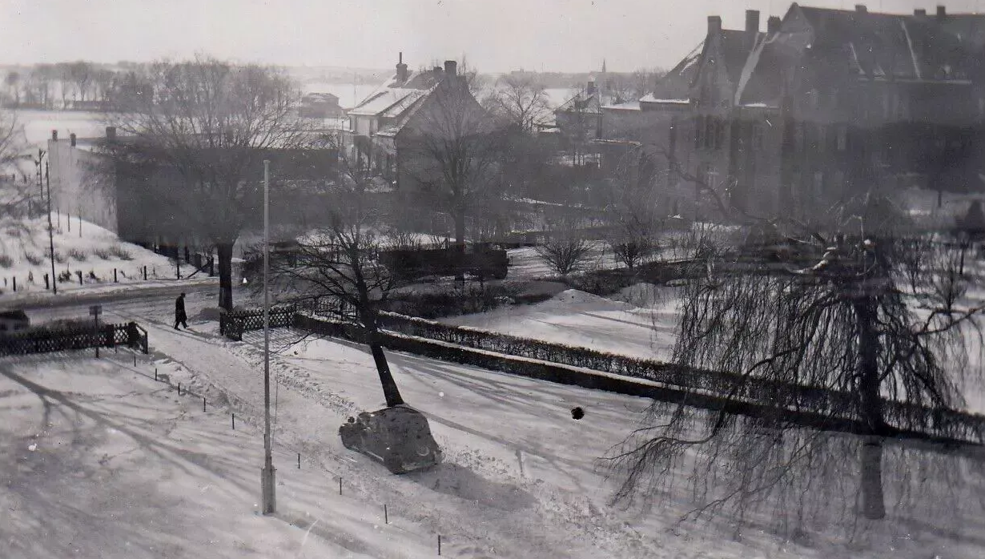
Bei dem obigen Foto werden Erinnerungen wach: Durchgang von der Königstraße zum Haus Stadtweg 77. Die Villa von Familie Bockhoff (rechte Seite vom Zaun – Königstraße 32) wurde erst später erbaut. Es befand sich am Ende des Weges eine abgeschlossene Eisenpforte. Gewohnt habe ich im Stadtweg 77 von 18.11.1955 bis 26.11.1963 im Hinterhaus. Mein Vater bewirtschaftete dort einen Garten. Parkplätze waren zu meiner Zeit nicht eingeplant. Das Gebäude Königstraße 35 ist wohl erst nach 1956 fertiggestellt worden. Im Hintergrund ist wohl noch die Gaststätte im Luisenbad zu erkennen, die 1905 erbaut wurde und wohl in den 40ern irgendwann abgebrannt ist.
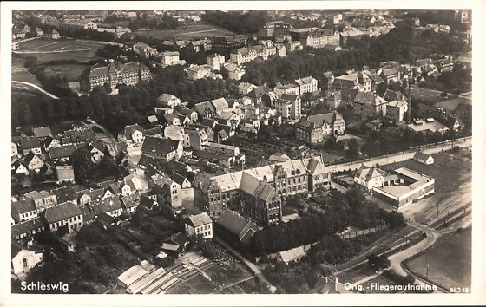

Das Haus der Firma Spetzke ist schon erbaut. Gegenüber dem Marthahaus steht ebenfalls ein kleines Gebäude in der Königstraße.
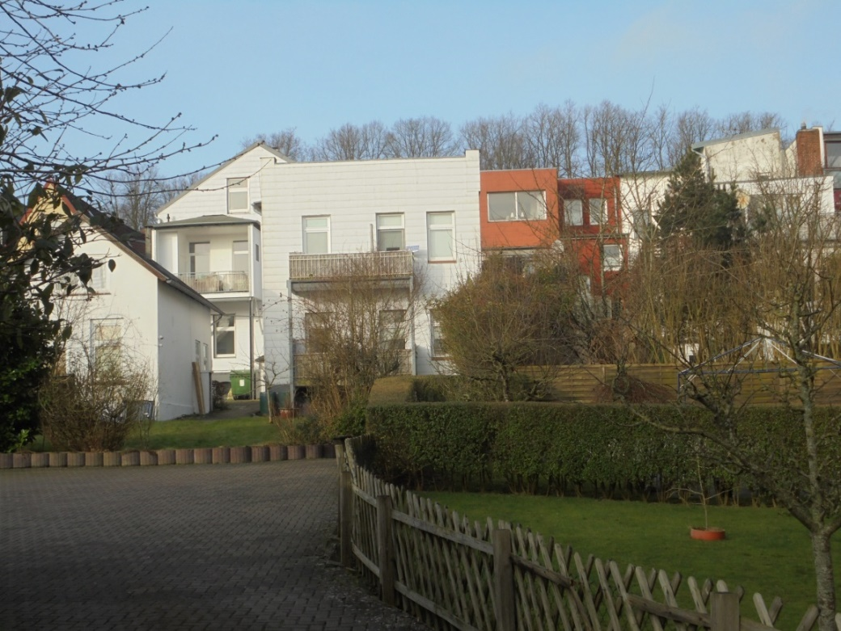

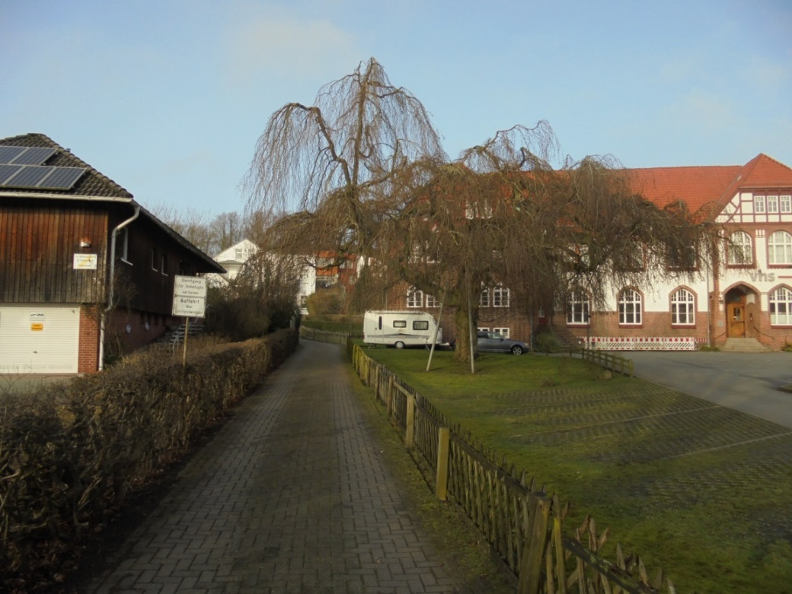
Heute ist der Weg als Zufahrt zum Parkplatz für die Bewohner des Hauses Stadtweg 77 ausgebaut.

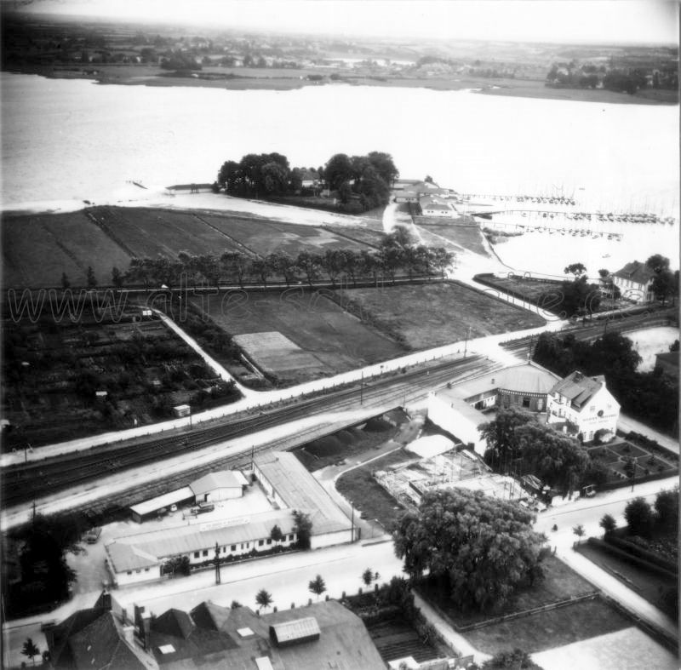
Julius Spetzke Wiesenstraße 2 (August 1971 Umzug in die Zuckerstraße 92). Königstraße 35 (Deutsche Rentenversicherung Auskunft s- u. Beratungsstelle). Baubeginn wohl um 1955/1956. Hier wohnte auch der Vertrauensarzt Dr. med. Karl-Heinz Roland, mit dessen Tochter Wiebe ich in der Wilhelminenschule eingeschult wurde. Als Kinder haben wir oft zusammen gespielt. Königstraße 11 (Blumenzwiebelgroßhandlung Heinrich Klinker). Die Badeanstalt Luisenbad ist schon nach dem Brand der alten Gaststätte schon neu errichtet.
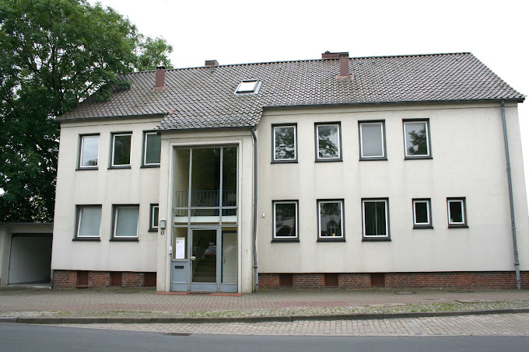
Vielleicht befand sich ja die Bauleitung für das Gebäude Königstraße 35 zu der Zeit im Marthahaus?

